http://izvestia.com.ua/?/articles/2009/
// Известия в Украине. -2009. -№ 210(13.11). - С. 3
Дурава А., Полях Л. Народный прайд // Известия в Украине. - 2009. - № 210 (13.11). - С. 3.

______________________________________________________________

Народный прайд
Анна Дурава, Людмила Полях
«Известия в Украине» продолжают изучать окружение кандидатов в президенты. На днях мы уже взглянули «под микроскопом» на команды президента и премьера. Сегодняшняя публикация посвящена ближайшему окружению председателя Верховной Рады Владимира Литвина.
Как удачно подметили украинские политэксперты, команда Владимира Литвина напоминает львиную семью — прайд. Абсолютно главная роль во всем отведена самому спикеру Верховной Рады. Ближе всех к лидеру — Игорь Шаров и Олег Зарубинский. Прочные позиции у Владимира Литвина в Государственной пограничной службе, которую возглавляет его брат Николай, и в Сухопутных войсках: другой его брат Петр руководит Южным оперативным командованием Сухопутных войск Украины.
В собственной фракции Литвин может положиться на Сергея Гриневецкого, бывшего губернатора Одесской области; Николая Рудченко, лидера Житомирской областной организации Народной партии; Василия Шпака, председателя правления компании «Лизингтехтранс»; Екатерину Ващук, заместителя председателя Народной партии; Николая Шершуна, лидера Ровенской областной организации Народной партии; Сергея Терещука, лидера Черкасской областной организации Народной партии и Виктора Синченко, принявшего депутатскую присягу после гибели Михаила Сироты.
Львы, как известно, имеют одну уникальную природную особенность. Они легко переносят и времена достатка, и жестких лишений. Семейство царя зверей способно по нескольку недель вовсе обходиться без пищи. Такой способ жизни напоминает политическую карьеру Владимира Литвина. Он часто взлетал на высшие ступени власти, но легко переносил и политическое забвение.
Карьеру во власти Владимир Литвин начал в августе 1994 года с должности помощника президента Леонида Кучмы. Уже в ноябре 1999 года стал руководителем администрации президента. На парламентских выборах 2002 года Владимиру Литвину доверяют руководить провластным предвыборным политическим проектом «За единую Украину!». В разгар президентских выборов-2004 Литвин становится самостоятельным политиком. На выборах 2006 года политический проект Владимира Литвина «Мы» в Верховную Раду V созыва не прошел. В кулуарах говорили, что Литвину предлагали свои услуги по «дотягиванию» блока к трехпроцентному барьеру Партия регионов и «Наша Украина» в обмен на лояльность. Но принципиальный Литвин отказался от каких-либо подсуконных сделок. При этом Владимир Михайлович публично заявил, что выборы были сфальсифицированы.
После поражения на выборах-2006 Литвин не растерялся. Он занялся работой в Национальной академии наук Украины на должности вице-президента. Тогда же заявил, что в политике свое последнего слова еще не сказал, обязательно будет баллотироваться в президенты в 2009 году, а прежде займется укреплением возглавляемой им Народной партии. Видимо, укрепил, так как на досрочных выборах в 2007 году Блок Литвина сумел легко преодолеть трехпроцентный проходной барьер и получить 20 депутатских мандатов.
В 2008 году его фракция поддержала вступление Блока Литвина в коалицию с Блоком Юлии Тимошенко и «Нашей Украиной — Народной Самооброной», а результатом стало избрание Литвина спикером и назначение представителей блока на ключевые посты. В частности, в Госкомрезерв, Госкомзем, на предприятие «Украгролизинг», «Укрзалізницю».
К слову,в его окружении нет крупных олигархов, но бизнесмены средней руки имеются. От тех, кто шел с ним на выборы в 2006 году, остался только Игорь Еремеев, владелец группы «Континиум». Сейчас Игорь Еремеев входит в политисполком партии. По версии журнала «Корреспондент», бизнесмен в 2008 году заработал $156 млн и занял 33-ю позицию в рейтинге 50 самых богатых украинцев. Кроме него верным соратником-спонсором можно назвать Виктора Пилипишина, главу Шевченковской районной администрации Киева. Он владеет тепличными комбинатами и чайными брендами «Аскольд», «Батик», «Домашний». Также сможет помочь не только советом, но и материально Игорь Шаров. Народный депутат в начале 1990-х начинал свой бизнес с корпорации «Инкомпарк». В 1994 году он объединил свою компанию с корпорацией Игоря Бакая «Республика». В результате появилась компания «Интергаз», занимающаяся поставками газа на Украину. В компании «Интер-контакт» бизнес-партнер Игоря Шарова — Александр Един. Эта компания занимается транспортными перевозками, как по Украине, так и за рубежом, а также поставками природного газа почти на 160 предприятий в тринадцати областях Украины. Еще один надежный бизнесмен — Игорь Баленко, член Народной партии. В 2006 году прошел в Киевраду по спискам Блока Литвина. Он основатель сети супермаркетов «Фуршет» и совладелец группы «Ашан». Кроме них деньгами помогут народные депутаты от Блока Литвина Василий Шпак, глава правления государственной компании «Лизингтехтранс» Николай Шмидт, заместитель директора представительства фирмы «Мелни Импорт-Экспорт Гмбх» на Украине. Однако, не смотря на такое бизнес-окружение, за время своего первого пребывания на посту председателя парламента Владимир Литвин ни разу не был уличен в открытом лоббировании чьих-либо интересов.
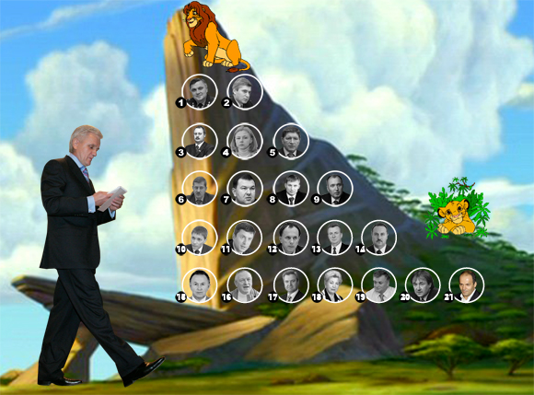
...
Рейтинг доверия Владимира Литвина
2005 год — 35 %
2006 год — 12,7%
2007 год — 6,9 %
2008 год — 8,9%
2009 год — 7,7%
Данные: Социологическая служба Центра им. Разумкова
Литвин о себе
«Я готов блокироваться хоть с чертом, если от этого получит пользу вся страна»
«Я не Кашпировский, я другую позицию людям навязывать не могу»
«Я уже переживал и падения, и взлеты»
«Я с 1991 года работал сторожем, и уже будучи доцентом университета тоже работал сторожем, ибо тогда не платили зарплату. Я «грачевал» (буду употреблять это жаргонное слово) — занимался тем, что отбирал хлеб у таксистов. Тогда я был моложе, бесшабашнее. Сейчас уже, наверное, не решился бы на это»
Серия публикаций об окружении кандидатов в президенты:
Часть 1. Кто стоит за "оранжевыми" лидерами
Часть 2. К кому прислушивается Юлия Тимошенко
Часть 3. Все о команде Владимира Литвина
Часть 4. Кто на самом деле спонсирует Виктора Януковича
Часть 5. Красные генералы или кто продвигает Петра Симоненко
Часть 6. С кем дружит Арсений Яценюк ради булавы
Часть 7. Команда одного актера. Сергей Тигипко напоминает волка-одиночку
Часть 8. Кому нужны «непроходной» и «националист»?

21:07 12.11.09

